第一篇：中考化学计算题
江老师想说：
各地中考化学考试方式差别很大，但是计算部分主要以结合方程式的质量计算为主，增大难度的方式大致有三种，与溶液结合，综合溶质的质量分数的计算；与实验结合，成为实验方案中解决定量问题的关键环节；与实际问题相结合，计算结果是解决实际问题的依据。
在全国主要地区的中考真题中，北京地区对计算的考查分值不是最高，但是难度较大。尤其是去年的计算35题突破了近几年固有的模式，题目的开放性和应用性显著提高，解题模型变得更加复杂。在今年的一模考试中，各区试题都对这一变化积极响应。西城区35题与2012中考一脉相承；海淀区35题以侯氏制碱法为背景，需要构造给定的比列关系；东城区35题源自2006年上海高考30题，此题还曾作为2007年天原杯竞赛压轴题。一模考试向我们传达了强烈的信号，需要重新构建我们的解体模型。总结这些题目，至少在五个方面发生了变化：
背景 | 从简单的实验操作转变为工业生产环境保护等实际应用问题
涉及反应 | 不限于所学重要反应，给出反应信息
变化过程 | 从固液混合产生气体或沉淀变为多种形式，比如溶液吸收气体，析出晶体等
反应结果 | 从单一溶质的溶液变为混合溶液，固体混合物等
解题模式 | 从根据化学方程式计算质量整体法分析质量变化转变为用未知数表示质量，结合反应结果列方程
我们对化学计算题进行了收集整理，希望这些题目能够帮助同学们解决中考化学计算
练习整理：
第一部分：北京地区中考及模考真题整理
一、真题示范：
1、2010北京中考35(3分)
将Na₂CO₃和NaCl固体混合物32.9g放入烧杯中，此时总质量为202.9g，加入326.9g盐酸，恰好完全反应，待没有气泡逸出后再次称量，总质量为521.0g。计算所得溶液中溶质的质量分数(CO₂的溶解忽略不计)。
解：反应生成的CO₂质量=202.9g+326.9g-521.0g=8.8g
设Na₂CO₃的质量为x，生成的NaCl的质量为y。
Na₂CO₃+2HCl=2NaCl+H₂O+CO₂↑
106 117 44
x y 8.8g
x=21.2g y=23.4g
所得溶液中溶质的质量分数=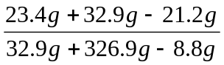×100%=10%
答：所得溶液中溶质的质量分数为10%。

2、2011北京中考35．（3分）
请根据下图所示的实验过程和提供的数据，计算样品中钠元素的质量。
已知：Na₂CO₃+CaCl₂= CaCO₃↓+2NaC1
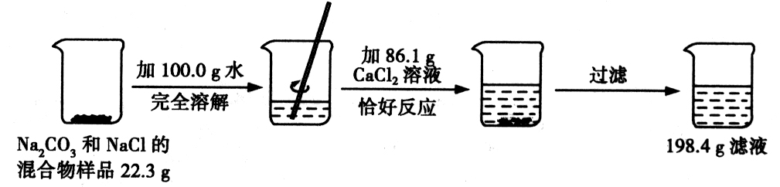
解：生成碳酸钙的质量为：22.3 g + l00.0 g + 86.1 g - 198.4 g = l0.0 g.
设样品中碳酸钠的质量为x。
Na₂CO₃+ CaCl₂ = CaCO₃↓+2NaCl
106 100
x 10.0 g
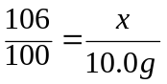
x=10.6 g
样品中氯化钠的质量为22.3 g - 10.6 g = ll.7 g
样品中钠元素的质量为：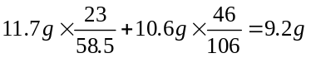
答：样品中钠元素的质量为9.2 g。

3、2012北京中考35．（3分）
炼钢厂用含SO₂的废气制备CuSO₄。生产中，向混有CuO粉末的CuSO₄溶液中通入废气，反应为：2CuO+2SO₂+O₂====2CuSO₄。欲制得溶质的质量分数为20%的CuSO₄溶液。用足量CuO粉末和5000g 5%的CuSO₄溶液处理废气。若每升废气中含有1.25 g SO₂，且SO₂被完全吸收，可处理废气多少升？
【解】设：生成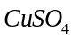的质量为；吸收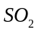的质量为。
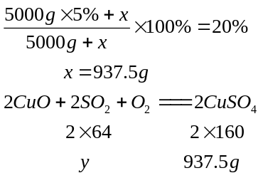
解得：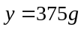
可处理废气的体积=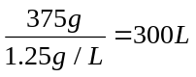
答：可处理废气的体积为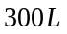。

4、2013中考海淀区一模
35.（3分）侯氏制碱法的核心反应原理如下：
NH₃ + CO₂ + NaCl + H₂O == NH₄Cl + NaHCO₃
某温度下，向溶质的质量分数为20%的氯化钠溶液47.25 g中通入一定量氨气（NH₃）
和二氧化碳。充分反应后，将溶液中析出的碳酸氢钠晶体过滤，低温烘干，称量，质
量为4.4 g。计算需要通入氨气的质量。
（已知：该温度下碳酸氢钠饱和溶液中，碳酸氢钠与水的质量比为1:9；且溶液中若存
在其它溶质，不会对上述比值产生影响）。
【解】设：需要氨气的质量为。
NH₃ + CO₂ + NaCl + H₂O ==== NH₄Cl + NaHCO₃
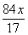
17 18 84

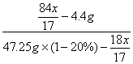
=
x=1.7g
答：需要氨气的质量为1.7 g。

5、2013中考西城区一模
35．据报道，在通入空气并加热的条件下，铜与稀硫酸反应转化为硫酸铜。
（1）请完成该反应的化学方程式：
2Cu + 2H₂SO₄ + O₂ 2CuSO₄ +
（2）某同学想利用此反应，将80 g含铜80%的废料转化为10%的硫酸铜溶液，计算需要加入10%的稀硫酸和水的质量（假设杂质不参加反应，也不溶于水）。
解：（1）2H₂O
（2）解：设生成硫酸铜的质量为x，生成水的质量y，消耗H₂SO₄的质量为z。
2Cu + 2H₂SO₄ + O₂ = 2CuSO₄ + 2H₂O
128 196 320 36
80g×80% z x y

x=160 g y =18 g z = 98 g
稀硫酸溶液的质量为980 g
硫酸铜溶液的质量为1600 g
加入水的质量= 1600 g―160 g―18 g―980 g×90% = 540 g
答：略。
6、2013中考东城区一模
35. （3分）合成氨工业生产中所用催化剂的主要成分是FeO和Fe₂O₃，且FeO与Fe₂O₃的质量比为9∶20时，其催化活性最大。以Fe₂O₃为原料制备该催化剂时，可加入适量木炭粉，发生如下反应： 2Fe₂O₃+C 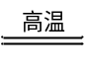4FeO + CO₂↑。试计算应向160g Fe₂O₃ 粉末中加入的木炭粉质量。
解：设生成FeO的质量为x；需加入木炭粉的质量是y。
2Fe₂O₃ + C 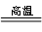 4FeO十CO₂↑
320 12 288
y x
反应后剩余Fe₂O₃的质量为： 20x/9
参加反应Fe₂O₃的质量为：160 g-20x/9
则列式：  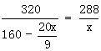
解得：x=48g
列式： 12/y=288/48 解得：y=2 g 答：需加入木炭粉2 g

二、真题练习
1、2013朝阳区一模

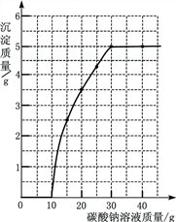
35.（3分）实验室用过量的稀盐酸和大理石制取CO₂，取50g反应后的滤液，逐滴滴入碳酸钠溶液，测得滴入碳酸钠溶液的质量与产生沉淀的质量关系如右图所示。
（1）实验中生成沉淀的最大质量是 g。
（2）开始加入碳酸钠溶液时，还没有产生沉淀
的原因是 。
（3）计算原滤液中氯化钙的质量分数。
（已知：CaCl₂+Na₂CO₃=CaCO₃↓+2NaCl）

2、2013中考昌平一模35. （3分)
用氯化钠和碳酸氢铵(NH₄HCO₃)可制备碳酸氢钠和氯化铵(NH₄Cl)，该反应
可表示为：NaCl + NH₄HCO₃ NaHCO₃ + NH₄Cl。
20 ℃时，按上述化学方程式中反应物的质量比，向100 g水中加入11.7 g NaCl和
15.8 g NH₄HCO₃。请计算：
(1) 理论上从溶液中析出晶体的质量为多少g？
(2) 反应后所得溶液中溶质NH₄Cl的质量分数是多少？（写出计算式即可）。
资料：20 ℃时四种物质的溶解度如下，假设它们同时溶解在水中各自的溶解度不变。
物质 | NaCl | NH₄HCO₃ | NH₄Cl | NaHCO₃
溶解度/g | 36.0 | 21.6 | 37.2 | 9.6

3、房山35．（3分）在电缆生产过程中会产生一定量的含铜废料。据报道，在通入空气并加热的条件下，铜与稀硫酸反应转化为硫酸铜，该反应的化学方程式为：
2Cu + 2H₂SO₄ + O₂ 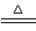 2CuSO₄ +2H₂O。若用一定量溶质的质量分数为9.8%的稀硫酸恰好处理2000g含铜3.2%的废料（假设其他杂质不和硫酸反应且不溶于水），求反应后所得硫酸铜溶液中溶质的质量分数。

4、通州35．（3分）由醋酸溶液和醋酸钠溶液混合而成的缓冲溶液（其中醋酸的质量分数为2.5%）在农业上常用于土壤分析、农用微生物的培育等。某同学用5%的醋酸溶液和400 g10%的氢氧化钠溶液混合配制该缓冲溶液，所需醋酸溶液的质量为多少克？（资料：反应的化学方程式为：NaOH + CH₃COOH ＝ CH₃COONa + H₂O）

5、燕山35．（3分）“过碳酸钠”（化学式可表示为2Na2CO3·3H2O2）俗称固体双氧水，极易分解，它既有碳酸盐的性质，又有双氧水的不稳定性和氧化性，是很好的消毒剂和供氧剂，广泛应用于洗涤、印染和医药等领域。现将一定质量的过碳酸钠粉末溶于m克水中配成稀溶液，再向其中加入适量二氧化锰粉末，充分反应后生成4.8g气体．将反应后的混合物过滤，测得滤液的溶质质量分数为10.6%，求m。（不考虑损耗）

第二部分：各地2012中考计算真题
1、2012天津中考
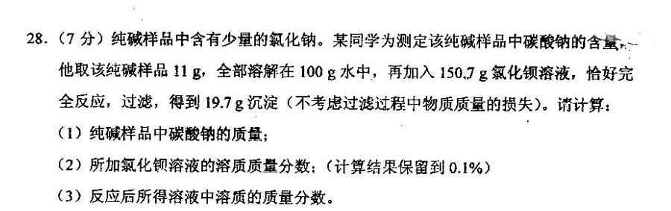
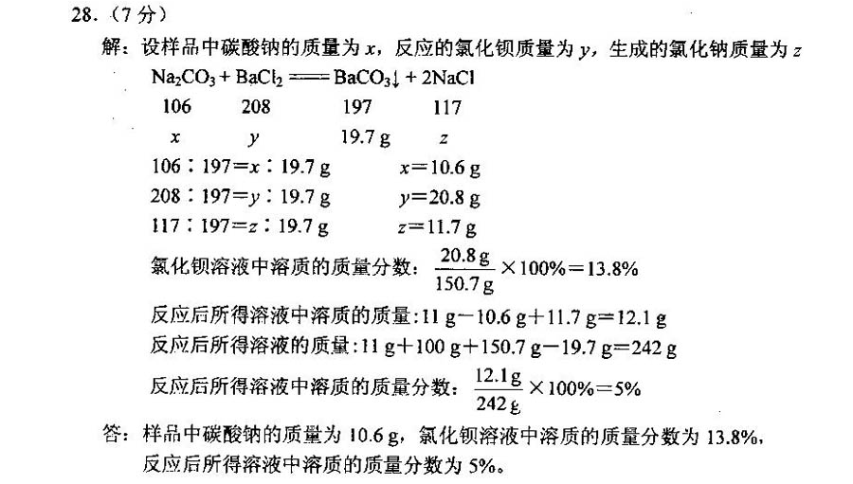

2、2012山东济南中考
18．铜质的器皿长期暴露在潮湿空气中会长出一层绿色的铜锈，铜锈的主要成分是碱式碳酸铜[Cu₂（OH）₂CO₃]，小娟同学进行了单质铜生锈影响因素的实验探究．她将除锈后光亮的铜片同时分别放置在下列三种环境中，然后观察、研究。
A．密封在干燥的环境中 B．浸没在煮沸后的蒸馏水中 C．放置在潮湿的空气中
请回答下列问题：
（1）铜片在上述三种环境中放置一段时间后，最先有明显铜锈生成的是 （填环境序号）
（2）小娟同学通过实验，得出的实验结论是：铜的锈蚀是铜与水、氧气共同作用的结果．对于这个结论你认为还应补充的一个重要影响因素是
（3）取一定量的碱式碳酸铜[Cu₂（OH）₂CO₃]放入盛有一定量稀硫酸的烧杯中，恰好完全反应，有关反应的化学方程式为Cu₂（OH）₂CO₃+2H₂SO₄=2CuSO₄+CO₂↑+3H₂O
①该反应过程中，观察到的明显反应现象是（答一条即可）
②向上述盛有反应后溶液的烧杯中滴入200g质量分数为10%的NaOH溶液，恰好完全反应，通过计算，求此时所得不饱和溶液中溶质的质量。（计算结果精确到0.1g）

18.（1）C（2）二氧化碳的参与（3）①冒出气泡（或溶液变为蓝色）
②解：200g质量分数为10%的NaOH溶液中含有的氢氧化钠的质量为：200g×10%=20g；
设生成硫酸钠的质量为x
2NaOH+CuSO₄═Cu（OH）₂↓+Na₂SO₄
80 142
20g x
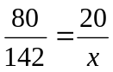 解得：x=35.5g，
答：此时所得不饱和溶液中溶质的质量为35.5g．

3、2012山东青岛中考
31．某同学为测定12g含杂质的氧化铁样品中氧化铁的质量分数，利用稀硫酸和锌粒制取氢气，设计了下图所示的装置，进行有关的实验探究（提示：3H₂+Fe₂O₃===2Fe+3H₂O
杂质不参加反应，假定每步均完全反应或吸收）。请回答有关问题：
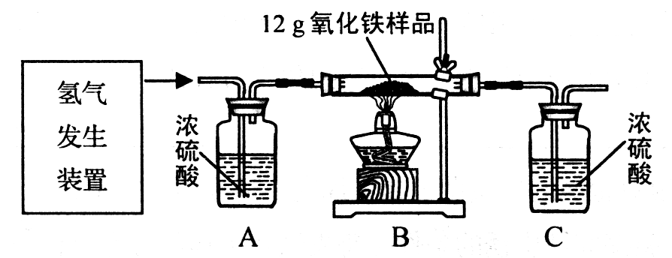
（1）请计算样品中氧化铁的质量分数。（写出计算步骤，计算结果精确到0.l％）
（2）该实验还可测定组成水的各元素之间的质量关系，请用表中实验数据列式表示出水中氢、氧元素的质量比为_________________________________________________（不用化简）；若玻璃管中的氧化铁没有完全反应，则求得水中氢、氧元素的质量比会__________（选填“偏大”、“偏小” 或“不变”）。
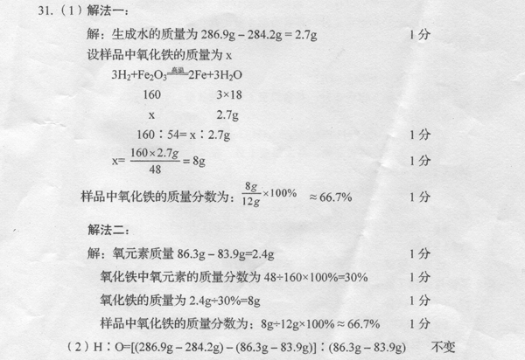

4、2012山东潍坊中考
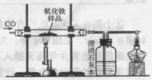
26. （2012年山东潍坊，26题，8分）（8分）某同学模拟工业炼铁原理，用如图所示装置进行实验。取8g氧化铁，通入足量一氧化碳，充分反应后，冷却，将玻璃管中的固体移入盛有49g硫酸溶液的烧杯中，恰好完全反应。
（1）该同学首先按如图所示装配好仪器，检查了气密性并装好仪器，接下来的操作是____________________________（只写一步即可）。
（2）计算硫酸溶液的溶质质量分数（要求写成计算推理过程）。
【答案】(1)先通一段时间一氧化碳(2分，加着重号的词句为答案要点)
(2)设8g氧化铁完全反应后生铁的质量为x。
Fe2O3+3CO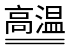2Fe+3CO2------------------1分
160 112
8g x
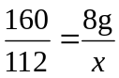
x=5.6g----------------------------------1分
设5.6g铁消耗硫酸的质量为y。
Fe+H2SO4=FeSO4+H2↑----------------------------1分
56 98
5.6g y
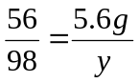
y=9.8g----------------------------------1分
硫酸溶液的溶质质量分数为：（9.8g/49g）×100%=20%--------------2分
答：硫酸溶液的溶质质量分数为20%。

5、2012安徽中考
16．（2012•安徽）在科学家眼里，二氧化碳是可以利用的重要资源．在一定条件下，二氧化碳和金属钠反应可以制金刚石
[CO₂+4Na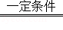C（金刚石）+2Na₂O]，请计算92g金属钠理论上可制得含碳96%的金刚石的质量．
解：设92g金属钠理论上可制得含碳96%的金刚石的质量为x，
CO₂+4NaC（金刚石）+2Na₂O
92 12
92g 96%•x
=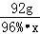
解得：x=12.5g
答：92g金属钠理论上可制得含碳96%的金刚石的质量为12.5g．

6、2012河北中考
18．为测定实验室中某过氧化氢溶液的溶质质量分数，小明取25.0g过氧化氢溶液放入烧杯中，然后进行如图所示的实验．请计算：
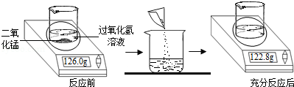
（1）反应后产生气体的质量为 3.2 g．
（2）此过氧化氢溶液的溶质质量分数．
解答： | 解：（1）根据质量守恒定律，反应生成氧气的质量=126.0g﹣122.8g=3.2g；  （2）解：设25.0 g过氧化氢溶液中含有过氧化氢的质量为x．  2H₂O₂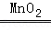2H₂O+O₂↑68 32  x 3.2g  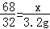  解之得：x=6.8g，  过氧化氢的质量分数为：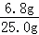×100%=27.2%，  答：该过氧化氢溶液中溶质的质量分数为27.2%．  7、2012河南中考
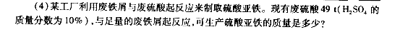

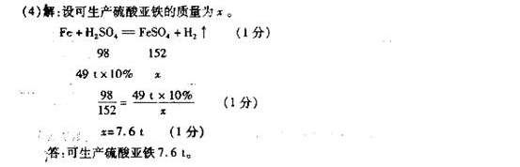

8、2012湖北黄冈中考
37.(5分)用不纯的锌与稀硫酸反应能加快产生氢气的速率，实验室用13g 锌粉和2g 铜粉的混合物与足量的稀硫酸反应，可生成多少克氢气?[来源:Z#xx#k.
37．解：设生成氢气质量为x
铜不能与硫酸反应，能产生氢气的只有锌粉与稀硫酸的反应。根据化学方程式
Zn + H₂SO₄ == ZnSO₄ + H₂↑ ………………（1 分）
- 2
13g x …………………（2 分）
即有：65x=13g×2 解得x = 0.4g ……………………（1 分）
答：可生成氢气0.4g ………………………………………（1 分）

9、2012湖北武汉中考
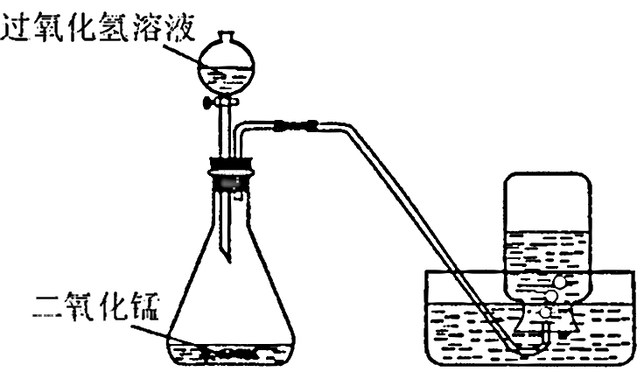
34.（6分）如下图所示，实验室用过氧化氢溶液和二氧化锰制取氧气，实验的相关数据如下表。
 | 气体发生装置内物质的总质量
反应前 | 35．6
反应后 | 34.8
（l）反应中二氧化锰的作用是 。
（2）反应生成氧气的质量为 g（结果精确到0. 1 g，下同）。
（3）计算参加反应的过氧化氢的质量，写出必要的计算过程。
34.（6分）
（1）加快过氧化氢分解的速率
（2）0.8（1分）
（3）解：设参加反应的过氧化氢的质量为x
2H₂O₂ MnO₂ 2H₂O + O₂↑
68 32
x 0.8g
68：x=32：0.8g
答：参加反应的过氧化氢的质量为1.7g。

10、2012湖南长沙中考
24．20g黄铜（Cu-Zn合金）与100g稀硫酸在烧杯中恰好完全反应，反应后测得烧杯中剩余物的总质量为119．6g．
求：（1）反应生成氢气的质量为 g．
（2）稀硫酸的溶质的质量分数（计算结果精确到0．1%）

11、2012浙江杭州中考
37．（6分）载人宇宙飞船内常用含氢氧化锂（LiOH是一种可溶性碱，具有碱的通性）的过滤网吸收宇航员呼出的CO₂，以净化空气。若载人宇宙飞船内每名等航员平均每天呼出的CO₂为550升，请回答：[中&国教育*%出@~版网]
（l）每天吸收一位宇航员呼出的CO₂需氢氧化锂多少克？（列式计算，计算时CO₂密度以ρ=2.0克／升计，相对原子质量：H 1；O 16； C 12； Li 7 Na 23）
（2）载人宇宙飞船使用的过滤网内选用氢氧化锂，而不用价格更便宜的氢氧化钠，其主要原因是
37．（1）1200g （2）吸收等质量的二氧化碳需要氢氧化锂的质量少，可以减少飞船载重。
解：设：需要消耗氢氧化锂的质量为x
（1）m（CO₂）=ρV=ρ=2.0g／L×550L=1100g
2LiOH + CO₂ = Li₂CO₃ + H₂O
48 44
x 1100g
Error: Reference source not found x=1200g[中国#教~&@育%出版网]
（2）吸收等质量二氧化碳需要氢氧化锂的质量少，这样可以减小飞船的载重。

12、2012上海中考
24．取10g某氯化钠溶液，滴入足量硝酸银溶液，得到0.02mol白色沉淀．
①计算该氯化钠溶液的溶质质量分数（根据化学方程式列式计算）． 11.7%
②用15%的氯化钠溶液侵泡瓜果片刻可以起到消毒作用．要使①中氯化钠溶液的溶质质量分数变为15%，可向其中加入一定量的 氯化钠 （填“氯化钠”或“水”）
解答： | 解：①设溶液中氯化钠的物质的量为x，  NaCl+AgNO₃═AgCl↓+NaNO₃  1 1  x 0.1mol  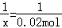  解得：x=0.02mol  所以氯化钠的质量为：0.02mol×58.5g/mol=1.17g  所以该氯化钠溶液的溶质质量分数为：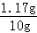×100%=11.7%；  ②根据①的解答可以知道所得溶液中溶质的质量分数小于15%，所以应该向溶液中加入氯化钠．  答：①计算该氯化钠溶液的溶质质量分数为11.7%；  ②要使①中氯化钠溶液的溶质质量分数变为15%，可向其中加入一定量的氯化钠．

13、2012成都中考
15．实验室用一氧化碳还原氧化铜制取铜。
(1)若用8g氧化铜与足量的一氧化碳反应，能制得铜的质量为多少？
解：设能制得铜的质量为x 。
CuO+CO Cu+H₂O
80 64
8g x[来源:Z&xx&k.Com]
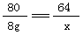
x=6.4g
答：能制得铜的质量为6.4g。
(2)若一氧化碳量不足，制得的铜会含有少量未被还原的铜。要除去其中的氧化铜，可向反应后所得的固体混合物中加入足量 硫酸（或盐酸） 溶液，充分反应后， 过滤 （填操作名称）。反应的化学方程式是 CuO+H₂SO₄= CuSO₄+H₂O 。

14、2012重庆中考
24. （6分）盐水选种是我国古代劳动人民发明的一种巧妙的挑选种子的方法。农业生产上常用质量分数为15%—20%的氯化钠溶液来选种。
（1）要配制150kg16%的氯化钠，计算应称取氯化钠的质量。
（2）选种进行一段时间后，农技员估计溶液和溶质质量分数都有所减少，他取出50g氯化钠溶液，加入过量的AgNO₃溶液，得到沉淀14.35g，计算氯化钠溶液中溶质的质量分数。
（3）若此时氯化钠溶液的质量只剩下100 kg，要使溶液质量和溶质质量分数都恢复到（1）中的状态，计算需要加入的氯化钠和水的质量。
24.(6分）解：（1）150kg×16%=24kg…………………………………………（1分）
（2）设溶液中氯化钠的质量为x
AgNO₃+NaCl==NaNO₃ +AgCl↓………………………………（1分）
  - 143.5
X 14.35g
58.5：143.5=x：14.35g x=5.85g ……………………（1分）
（5.85g/50g）×100%=11.7%………………………………（1分）

（3）需要加入氯化钠的质量：24kg -100kg×11.7%=12.3kg……（1分）
需要加入水的质量：150kg-12.3kg-100kg=37.7 kg………（1分）
答：（1）应称取氯化钠的质量为24kg。
（2）氯化钠溶液中溶质的质量分数为11.7%。
（3）需要加入的氯化钠为12.3kg，水的质量为37.7 kg。

15、2012陕西中考
23.在农业生产中，常用15%~20%的氯化钠溶液选种。为了测定某氯化钠溶液是否符合要求，取该溶液70g，加入一定溶质质量分数的AgNO₃溶液100g，恰好完全反应。过滤分离出沉淀的质量为28.7g。
（1）反应后所得溶液的质量为 141.3 g。••••••••••••••••••••••••••••••••••（1分）
（2）通过计算确定该氯化钠溶液是否符合选种要求？（计算结果精确到0.1%）
解：设该氯化钠溶液中NaCl的质量为x
NaCl + AgNO₃ ==== AgCl↓ + NaNO₃•••••••••••••••••••••••••••••••••••••（1分）
  - 143.5
x 28.7g•••••••••••••••••••••••••••••••••••••••••••••（1分）
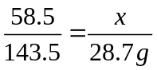 x=11.7g•••••••••••••••••••••••••••••••••••••••••（1分）
溶液中NaCl的质量分数= 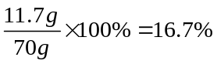
15%<16.7%<20% 符合要求•••••••••••••••••••••••••••••••••••••••••••（1分）
答：该氯化钠溶液符合选种要求。

16、2012沈阳中考
24（6分）火力发电厂用燃煤进行发电，由于煤中含有硫元素，燃烧时会产生二氧化硫，所以该发电厂采用石灰石浆吸收废气中的二氧化硫以防止污染大气，其发生反应的化学方程式为2CaCO₃+2SO₂+O₂高温2CaSO₄+2CO₂
若处理2000t这种废气（假设废气中的二氧化硫全部被吸收），理论上需要62.5t含碳酸钙80%的石灰石。
请解答：
- 若二氧化硫排放到空气中，会造成的环境污染问题是 。
- 所吸收的废气中二氧化硫的质量分数是多少？
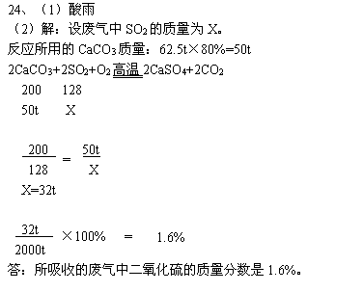
17、2012长春中考
- CaCO₃在高温条件下分解生成CaO和CO₂，这是工业制取CaO的反应原理。计算50t CaCO₃完全分解可制得CaO的质量。
11.解：设生成CaO的质量为x
CaCO₃ CombinCaO+CO₂↑
100 56
50t x
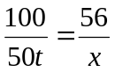 解得 x=28t
答：设生成CaO的质量为28t。

